EXPEDIENTE INDICAÇÃO Nº
DATA
PROTOCOLO Nº

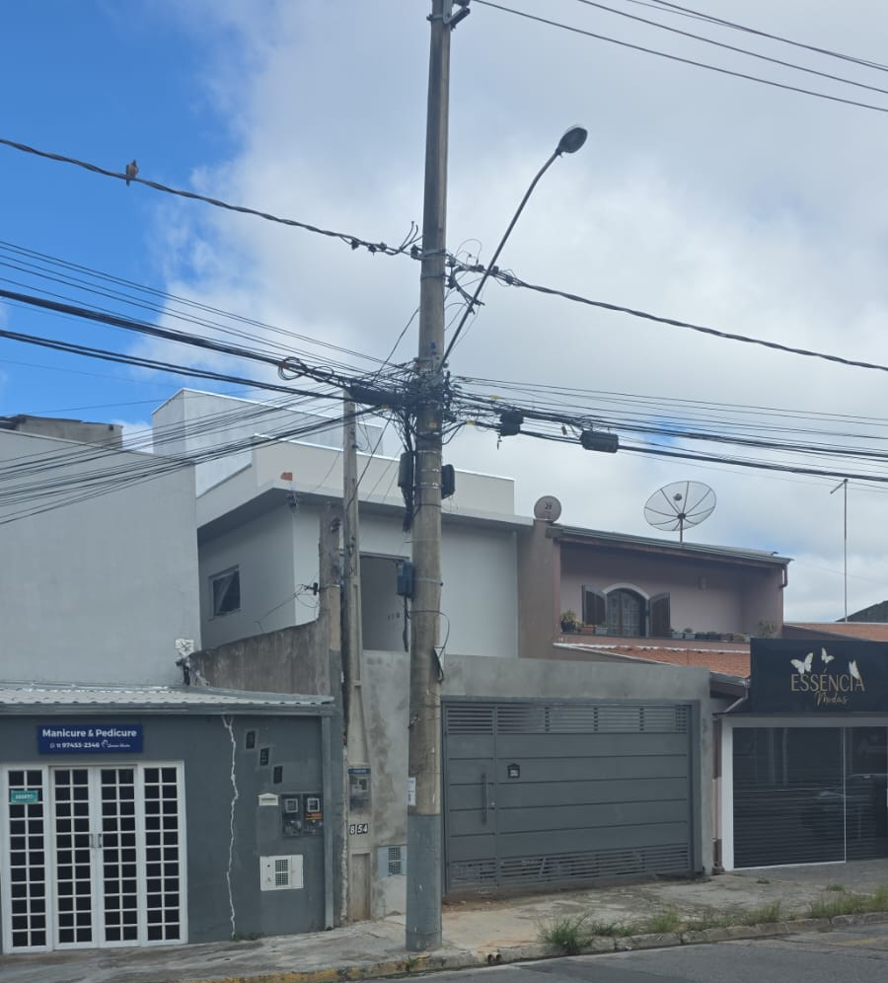
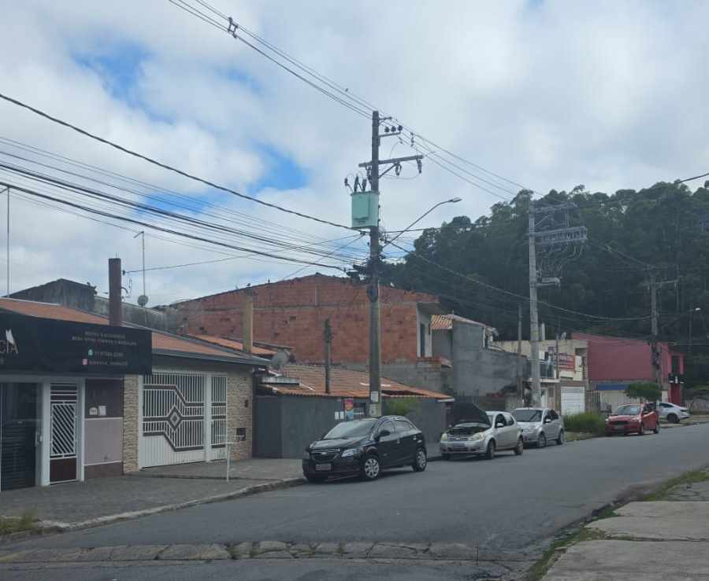
Troca de iluminação pública na Rua Paschoal Gianfrancesco, nºs 544 e 858, na Vila Tupi.

CONSIDERANDO que a iluminação pública adequada é fundamental para a segurança de moradores e transeuntes;
CONSIDERANDO que pontos com iluminação deficiente aumentam a sensação de insegurança no período noturno;
CONSIDERANDO a importância da manutenção regular do sistema de iluminação para a qualidade de vida da população local.

Assim sendo,

INDICO ao Excelentíssimo Senhor Prefeito Municipal, como permite o Regimento Interno, que determine providências quanto a Troca de iluminação pública na Rua Paschoal Gianfrancesco, nºs 544 e 858, na Vila Tupi.

Sala das Sessões, 06 de fevereiro de 2025.

TIO FABIANO LIMA
VEREADOR
1º SECRETÁRIO

